תאריך הבחינה: כ"ד אב התשע"ה 9.8.2015
המרצה: פרופ' הלל בר גרא
שם הקורס: מודלים של רגרסיה ליניארית
מספר קורס: 364-1-1061
מיועד לתלמידי הנדסת תעשיה וניהול
שנה: 2015 סמסטר: ב' מועד: ב'
משך הבחינה: שלוש שעות. יש לענות על כל השאלות.
חומר עזר: מחשבון, 5 דפי נוסחאות, טבלאות סטטיסטיות.

שאלה 1 (40 נקודות)
גיאולוגים ערכו חפירות לאיתור מאובנים לאורך חוף הים. עבור כל מאובן נרשם הגובה ביחס לפני הים בו נמצא המאובן (x), וקוטר המאובן במ"מ (y).
נתונים ארבעה מודלים אפשריים לבחינת הקשר בין X ל- Y, ועבורם פלטי ה-SPSS הבאים:
תרשימים:
מודל | תרשים פיזור | תרשים שאריות
$$\hat{y}= {\hat{β}}_{0}+ {\hat{β}}_{1}x$$ | 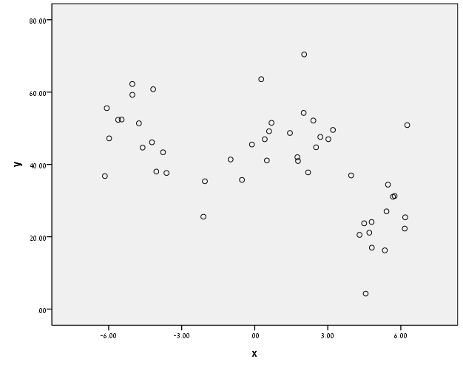 | 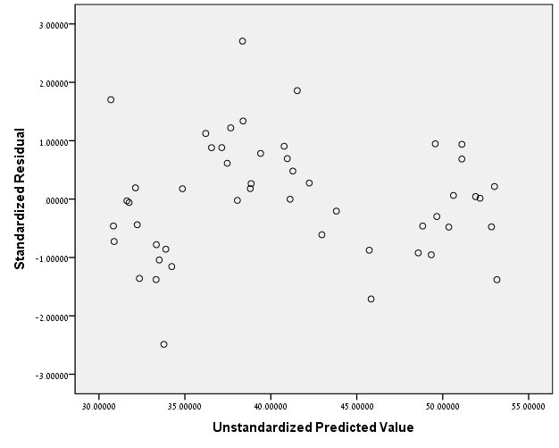
$$\hat{y}= {\hat{β}}_{0}+ {\hat{β}}_{1}x+{{\hat{β}}_{2}x}^{2}$$ | 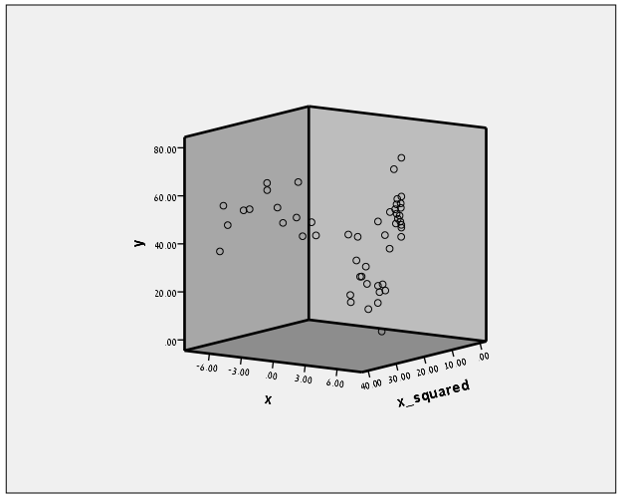 | 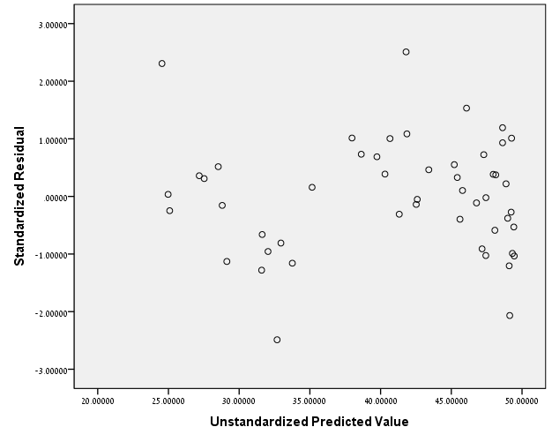
$$\hat{y}= {\hat{β}}_{0}+ {\hat{β}}_{1}Sin(x)$$ | 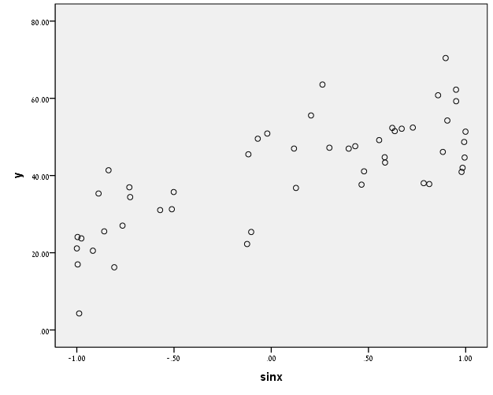 | 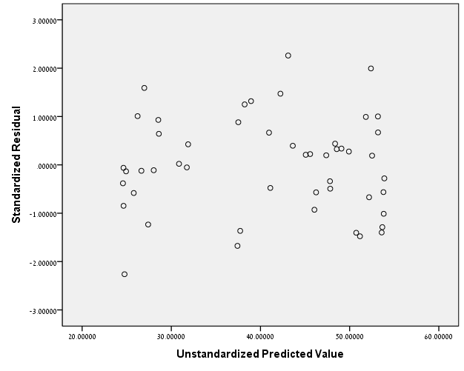
$$\hat{y}= {\hat{β}}_{0}+ {\hat{β}}_{1}Sin(2x)$$ | 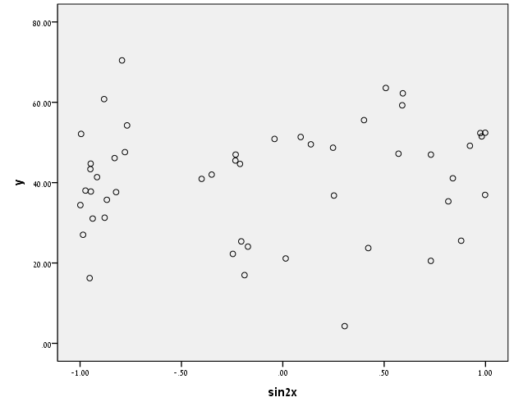 | 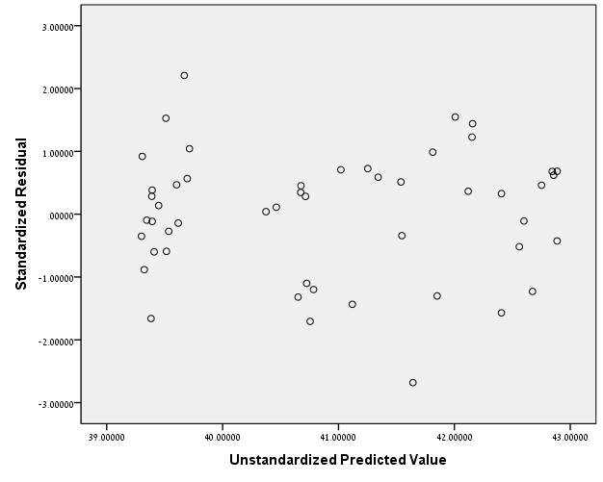

Model Summary
Model | $$R$$ | $$R^{2}$$ | $$R_{Adj}^{2}$$ | Std. Error of the Estimate | Selection Criteria
 |  |  |  |  | AIC | BIC
$$\hat{y}= {\hat{β}}_{0}+ {\hat{β}}_{1}x$$ | 0.531 | 0.282 | 0.267 | 11.85772 | 249.257 | 253.081
$$\hat{y}= {\hat{β}}_{0}+ {\hat{β}}_{1}x+{{\hat{β}}_{2}x}^{2}$$ | 0.59 | 0.349 | 0.321 | 11.41153 | 246.369 | 252.105
$$\hat{y}= {\hat{β}}_{0}+ {\hat{β}}_{1}Sin(x)$$ | 0.763 | 0.582 | 0.573 | 9.04963 | 222.231 | 226.055
$$\hat{y}= {\hat{β}}_{0}+ {\hat{β}}_{1}Sin(2x)$$ | 0.092 | 0.008 | -0.012 | 13.93248 | 265.381 | 269.205

ANOVAª
Model |  | Sum of Squares | df | Mean Square | F | Sig.
$$\hat{y}= {\hat{β}}_{0}+ {\hat{β}}_{1}x$$ | Regression | 2647.639 | 1 | 2647.639 | 18.83 | 0.00
 | Residual | 6749.07 | 48 | 140.606
 | Total | 9396.709 | 49
$$\hat{y}= {\hat{β}}_{0}+ {\hat{β}}_{1}x+{{\hat{β}}_{2}x}^{2}$$ | Regression  Residual  Total | 3276.223  6120.486  9396.709 | 2  47  49 | 1638.111  130.223 | 12.579 | 0.00
$$\hat{y}= {\hat{β}}_{0}+ {\hat{β}}_{1}Sin(x)$$ | Regression  Residual  Total | 5465.713  3930.996  9396.709 | 1  48  49 | 5465.713  81.896 | 66.74 | 0.00
$$\hat{y}= {\hat{β}}_{0}+ {\hat{β}}_{1}Sin(2x)$$ | Regression | 79.243 | 1 | 79.243 | 0.408 | 0.526
 | Residual | 9317.466 | 48 | 194.114
 | Total | 9396.709 | 49

- (8 נקודות) עבור כל אחד מששת הזוגות האפשריים של המודלים ועבור כל אחת מששת עמודות מדדי ההשוואה בטבלה ציין/י האם המדד (מבחינה עקרונית, ללא התייחסות למספרים בשאלה) מאפשר לבצע השוואה בעלת משמעות בין המודלים או לא. יש לנמק.
פתרון:
כל הזוגות ניתנים להשוואה בצורה בעלת משמעות פרט להשוואות באמצעות המדדים R או $R^{2}$שמתייחסות למודל הריבועי (מדדים אלו תקפים רק לצורך השוואה בין מודלים עם אותו ערך של p).
- (8 נקודות) איזה מבין המודלים הנ"ל יאפשר את החיזוי האיכותי ביותר עבור תצפיות עתידיות? הסבירו את השיקולים שהובילו לבחירתו בהתבסס על המידע שהוצג.
פתרון:
ניתן לבצע כל השוואה בהתאם לסעיף א'. נבחר למשל את מדד ה-AIC, אותו ידוע כי נשאף למזער. לכן המודל הטוב ביותר יהיה זה שבו המשתנה המסביר הוא sin(x) וערך מדד ה-AIC שלו הוא 222.231. בנוסף, מאחר והמודלים הללו הם של רגרסיה לינארית, יש לוודא כי הנחות הרגרסיה מתקיימות. ניתן לקבל תחושה לגבי קיום הנחות הרגרסיה מהתרשימים המצורפים.

להלן חלק מסט הנתונים:
x | y
4.807267 | 16.98
1.445652 | 48.69
2.695143 | 47.59
-0.11797 | 45.50
-5.61135 | 52.34
-6.15571 | 36.79
6.179924 | 25.38
1.750086 | 42.01

הערה: לצורך החישובים ניתן לעגל את כל המספרים ל-2 ספרות אחרי הנקודה.

- (8 נקודות) האם ניתן בעזרת תרשימי הפיזור בלבד להציג טיעון שתומך בבחירה שעשיתם בסעיף ב'? האם ניתן בעזרת המדגם החלקי של הנתונים לבחון טיעון זה באופן סטטיסטי? אם כן, הסבירו כיצד (אין צורך לחשב). אם לא, הסבירו מדוע.
פיתרון:
כן. בעזרת תרשימי הפיזור ניתן לראות ששאר המודלים פרט למודל sin(x) לא מקיימים את הנחות הרגרסיה (למשל את הלינאריות). בעזרת המדגם החלקי ניתן למשל לבצע מבחן Chow לבדיקת הלינאריות עבור כל המודלים.

- (8 נקודות) נתונה טבלת ה – coefficients הבאה:
Model |  |  | Unstandardized Coefficients |  | t
 |  |  | B | Std. Error
1 | $$\hat{y}= {\hat{β}}_{0}+ {\hat{β}}_{1}x$$ | (Constant) | 42.019 | 1.697 | 24.764
 |  | x | -1.809 | .417 | -4.339
2 | $$\hat{y}= {\hat{β}}_{0}+ {\hat{β}}_{1}x+{{\hat{β}}_{2}x}^{2}$$ | (Constant) | 46.572 | 2.638 | 17.652
 |  | X  X_squared | -1.793  -0.275 | 0.401  0.125 | -4.468  -2.197
3 | $$\hat{y}= {\hat{β}}_{0}+ {\hat{β}}_{1}Sin(x)$$ | (Constant)
 |  | x
4 | $$\hat{y}= {\hat{β}}_{0}+ {\hat{β}}_{1}Sin(2x)$$ | (Constant)
 |  | x

בחרו את אחד מהמודלים 3-4 ואימדו את ערכי הפרמטרים $β_{0},β_{1},σ^{2}$ בצורה הטובה ביותר האפשרית, בעזרת סט הנתונים החלקי ושאר נתוני השאלה. השלימו בעזרת האמדנים שמצאתם את הערכים החסרים בטבלה עבור המודל שבחרתם.

פיתרון:
נחשב את ערכי הנתונים לאחר טרנספורמציה (בהתאם למודל הנבחר):
1 | 2 | 3 | 4
x | Sin(x) | Sin(2x) | y
4.807267 | -1.00 | -0.19 | 16.98
1.445652 | 0.99 | 0.25 | 48.69
2.695143 | 0.43 | -0.78 | 47.59
-0.11797 | -0.12 | -0.23 | 45.50
-5.61135 | 0.62 | 0.97 | 52.34
-6.15571 | 0.13 | 0.25 | 36.79
6.179924 | -0.10 | -0.21 | 25.38
1.750086 | 0.98 | -0.35 | 42.01

כעת יש לבצע רגרסיה פשוטה לחישוב האר"פים בהתאם למודל שנבחר. אם נבחר את מודל 3, אז המשתנה המסביר יהיה עמודה 2, ואם נבחר את מודל 4 אז המשתנה המסביר יהיה עמודה 3.

פתרון לפי מודל 3:
$$∑{\left(\sin\left(x_{i}\right)\right)}^{2}=3.55 \\ ∑{sin⁡(x}_{i})y_{i}=122.092$$
$${\overline{x}}_{sinus}=\frac{\sum_{i=1}^{n}{\sin\left(x_{i}\right) }}{n}=0.241$$
$$\overline{y}=39.41 \\ SXY_{sinus}=∑sin⁡(x_{i})∙y_{i}-n∙{\overline{x}}_{sinus}∙\overline{y}=46.03 \\ {SXX}_{sinus}=∑{sin⁡(x_{i})}^{2}-n∙{{\overline{x}}_{sinus}}^{2}= 3.085 \\ {\hat{β}}_{1}=\frac{SXY_{sinus}}{{SXX}_{sinus}}=14.918 \\ {\hat{β}}_{0}=\overline{y}-{\hat{β}}_{1}∙{\overline{x}}_{sinus}=35.8$$

פתרון לפי מודל 4:
$$∑{\left(\sin\left(2x_{i}\right)\right)}^{2}=1.9299 \\ ∑{sin⁡(2x}_{i})y_{i}=1.2951$$
$${\overline{x}}_{sinus}=\frac{\sum_{i=1}^{n}{\sin\left(2x_{i}\right) }}{n}=-0.036 \\ SXY_{sinus}=12.724 \\ {SXX}_{sinus}=1.919 \\ {\hat{β}}_{1}=\frac{SXY_{sinus}}{{SXX}_{sinus}}=6.629 \\ {\hat{β}}_{0}=\overline{y}-{\hat{β}}_{1}∙{\overline{x}}_{sinus}=39.65$$

את ערכו של ${\hat{σ}}^{2}$ ניתן לקחת מטבלת ה-ANOVA המתאימה על פי המודל הנבחר – זאת מאחר והאמד לשונות יהיה מדוייק יותר בה מאשר אם נחשבו מחדש על פי המדגם החלקי, מאחר והאומדן בה חושב באמצעות מספר תצפיות רב יותר (סטודנטים אשר ענו כך קיבלו 2 נקודות בונוס).
ניתן היה לחשב MSE ע"פ המדגם החלקי.

לאחר מכן, את סטיות התקן ניתן לקחת מחישוב:
$$\hat{std}\left({\hat{β}}_{0}\right)=\sqrt{MSE∙\left(\frac{1}{n}+\frac{{\overline{x}}_{sinus}^{2}}{SXX_{sinus}}\right)}$$

$$\hat{std}\left({\hat{β}}_{1}\right)=\sqrt{\frac{MSE}{SXX_{sinus}}}$$
ואת ערכי הסטטיסטים:
$$t_{st}\left({\hat{β}}_{0}\right)=\frac{{\hat{β}}_{0}}{\hat{std}\left({\hat{β}}_{0}\right)}$$

$$t_{st}\left({\hat{β}}_{1}\right)=\frac{{\hat{β}}_{1}}{\hat{std}\left({\hat{β}}_{1}\right)}$$
למשל עבור חישוב הMSE ע"פ המדגם החלקי, כאשר המודל הוא מודל 3:
$$SYY=1070.874$$
$$MSE=SYY-{\hat{β}}_{1}^{2}∙SXX_{sinus}=1070.874-{14.918}^{2}∙3.085=384.3174$$

סטיות התקן:
$$\hat{std}\left({\hat{β}}_{0}\right)=\sqrt{384.3174∙\left(\frac{1}{8}+\frac{{0.241}^{2}}{3.085}\right)}=7.43$$

$$\hat{std}\left({\hat{β}}_{1}\right)=\sqrt{\frac{384.3174}{3.085}}=11.16$$
וערכי הסטטיסטים:
$$t_{st}\left({\hat{β}}_{0}\right)=\frac{35.8}{7.43}=4.83$$

$$t_{st}\left({\hat{β}}_{1}\right)=\frac{14.918}{11.16}=1.3368$$

- (8 נקודות) אחד הגיאולוגים מצא קצה של מאובן בגובה 1.4 מטר מעל פני הים. על סמך המדגם החלקי, והפרמטרים שאמדת בסעיף ד', הצע/י רווח בר-סמך ברמת ביטחון של 99% לקוטר המאובן.

פיתרון לפי מודל 3:
$$1-α=0.99 \\ x_{0}=1.4$$
$$x_{0sinus}=\sin\left(x_{0}\right)=0.98$$
$$\hat{y}=35.38+14.9∙\sin\left(1.4\right)=50.51$$
$$V\left(e_{0}\right)=σ^{2}\left(1+\frac{1}{n}+\frac{({x_{0_{sinus}}-{\overline{x}}_{sinus})}^{2}}{SXX_{sinus}}\right)=σ^{2}∙\left(1+\frac{1}{8}+\frac{({0.98-0.241)}^{2}}{3.085}\right)=σ^{2}∙1.302$$
נחשב את רווח הסמך. כמו בסעיף ד', ניתן לחשב בשתי דרכים:
- כאשר אומדים את השונות $σ^{2}$ באמצעות ערך MSE המחושב ע"פ המדגם החלקי.
$$\hat{y}±t_{6,0.995}∙\sqrt{\hat{V}\left(e\right)}= 50.31±3.707\sqrt{384.3174∙1.302}$$

- כאשר אומדים את השונות $σ^{2}$ באמצעות ערך MSE מטבלת ANOVA.
על פי המדגם שבאמצעותו חושבה טבלת ה-ANOVA, $n=50$ וכן $MSE= 81.896$. לכן דרגת החופש של התפלגות t היא $n-2= 50-2=48$.
רווח הסמך הוא:
$$\hat{y}±t_{48,0.995}∙\sqrt{\hat{V}\left(e\right)}= 50.31±2.68\sqrt{81.896∙1.302}$$

ניתן לפתור באופן דומה עבור מודל 4.
שאלה 2 (40 נקודות)

צוות של חוקרים באו"ם בחן נתונים עבור שנת 2010 מ 79 מדינות שונות בעולם שכוללים ארבעה שדות עבור כל מדינה:
I. לוג תמ"ג לנפש (בערכים של דולר אמריקאי של שנת 2000, לוג לפי בסיס e)
II. הדת הנפוצה במדינה (איסלם, נצרות, אחר)
III. שיעור הילודה (מספר לידות ממוצע לאישה במהלך חייה)
IV. תוחלת חיים

להלן התוצאות של שלושה מודלים של רגרסיה לינארית:
COV(Beta)
 | (Intercept) | LogGDP | Christian | Muslim | Fert
(Intercept) | 4.137 | -0.359 | -0.100 | -0.146 | -0.371
LogGDP | -0.359 | 0.035 | -0.020 | -0.012 | 0.032
Christian | -0.100 | -0.020 | 0.395 | 0.345 | -0.027
Muslim | -0.146 | -0.012 | 0.345 | 0.483 | -0.036
Fert | -0.371 | 0.032 | -0.027 | -0.036 | 0.048
Summary
 | SSR | SSE | R^2 | R^2 Adj | AIC | BIC
Model A | 3882.25 | 231.25 | 0.9438 | 0.9430 | 315.07 | 322.18
Model B | 3913.50 | 200.00 | 0.9514 | 0.9494 | 307.58 | 319.43
Model C | 3920.49 | 193.01 | 0.9531 | 0.9505 | 306.77 | 320.99

Model A
Model | Unstandardized Coefficients |  | T | Sig.
 | B | Std. Error
(Constant)  LogGDP | 37.825 | 0.993 | 38.100 | <2e-16
 | 4.213 | Q1 | Q2 | <2e-16

Model B
Model | Unstandardized Coefficients |  | T | Sig.
 | B | Std. Error
(Constant)  LogGDP  Christian  Muslim | 38.142 | 1.134 | 33.642 | <2e-16
 | 4.297  -1.520  -0.272 | 0.115  0.623  0.683 | 37.351  -2.439  -0.398 | <2e-16  0.017  0.692

Model C
Model | Unstandardized Coefficients |  | T | Sig.
 | B | Std. Error
(Constant)  LogGDP  Christian  Muslim  Fert | 40.9214 | 2.0339 | 20.1190 | <2e-16
 | 4.0566  -1.3159  0.0003  -0.3577 | 0.1858  0.6285  0.6951  0.2184 | 21.8340  -2.0940  0.0000  -1.6380 | <2e-16  0.0397  0.9997  0.1057

- (8 נקודות) עבור מודל A, השלימו את הערכים Q1, Q2.
פתרון:
$$SSR = {\hat{β}}_{1}^{2}∙SXX={4.213}^{2}∙SXX=3882.25 \\ SXX=\frac{SSR}{{\hat{β}}_{1}^{2}}=\frac{3882.25}{{4.213}^{2}}=218.7261$$
$$\hat{V}\left({\hat{β}}_{1}\right)=\frac{MSE}{SXX}=\frac{\frac{SSE}{n-2}}{SXX}=\frac{\frac{231.25}{79-2}}{218.7261}=0.013731$$
$$Q1= std\left({\hat{β}}_{1}\right)= \sqrt{\hat{V}\left({\hat{β}}_{1}\right)}= \sqrt{0.013731}=0.117178 \\ {Q2= t}_{st}\left({\hat{β}}_{1}\right)=\frac{{\hat{β}}_{1}}{std\left({\hat{β}}_{1}\right)}=\frac{4.213}{0.117178}=35.95392$$

- (8 נקודות) מבין המודלים A ו B, איזה עדיף? מבין המודלים B ו C איזה עדיף? (אם ישנן מספר דרכים לבצע את ההשוואה, והתוצאה תלויה בשיטת ההשוואה, יש לציין זאת, ולפרט סיבה/סיבות אפשריות להבדל בתוצאות).
פתרון:
מודל B עדיף על מודל A על פי כל המדדים. מודל C עדיף על מודל B לפי רוב המדדים, חוץ מ BIC. הסיבה לכך היא שבמדד BIC הקנס על תוספת משתנה מסביר הוא גבוה יותר.

- (8 נקודות) החוקרים לא הצליחו להשיג נתונים מהימנים על תוחלת החיים בנפאל, ולפיכך נפאל לא נכללה בניתוח על פיו כוילו המודלים השונים. הנתונים הקיימים מראים כי בשנת 2010 התמ"ג לנפש בנפאל היה 269$, הדת הנפוצה היתה הינדו, ושיעור הילודה היה 2.6 לידות לאישה. בהנחה שמודל C תקף גם עבור נפאל, מה הסיכוי שתוחלת החיים בנפאל גבוהה מ 65?

פתרון:
נגדיר:
$$C^{T}=\left(\begin{matrix}1 & ln⁡(269) & 0 & 0 & 2.6\end{matrix}\right)$$
$$\hat{y}=C^{T}\hat{β}=\left(\begin{matrix}1 & 5.594 & 0 & 0 & 2.6\end{matrix}\right)∙\left(\begin{matrix}40.9214 \\ 4.0566 \\ -1.3159 \\ 0.0003 \\ -0.3577\end{matrix}\right)=62.686$$
$$\hat{V}\left(e\right)=MSE\left(1+C^{T}{\left(X^{T}X\right)}^{-1}C\right)=MSE+C^{T}∙COV\left(\hat{β}\right)∙C=\frac{193.01}{79-5}+\left(\begin{matrix}1 & 5.594 & 0 & 0 & 2.6\end{matrix}\right)∙\left(COV\left(\hat{β}\right)\right)⋅\left(\begin{matrix}1 \\ 5.594 \\ 0 \\ 0 \\ 2.6\end{matrix}\right)=2.608243+0.5283464=2.971691$$

$$P\left(Y_{0}>65 | X_{0}^{T}=\left(\begin{matrix}1 & 5.594 & 0 & 0 & 2.6\end{matrix}\right)\right)=P\left(\frac{Y_{0}-\hat{Y}}{\sqrt{\hat{V}\left(e\right)}}>\frac{65-\hat{Y}}{\sqrt{\hat{V}\left(e\right)}}\right)=P\left(t_{79-5}>\frac{65-62.686}{\sqrt{2.972}}\right)=P\left(t_{74}>\frac{2.313}{\sqrt{2.972}}\right)= P\left(t_{74}>1.342\right)≈0.092$$

אחת החוקרות הציעה לבחון בנוסף מודל (D) שבו המשתנה המוסבר הוא שיעור הילודה והמשתנים המסבירים הם תמ"ג לנפש, הדת הנפוצה, ותוחלת החיים:

ד. (8 נקודות) הציגו טיעון סיבתי (אחד או שניים) לפיו מודל C עדיף על מודל D. הציגו טיעון סיבתי (אחד או שניים) לפיו מודל D עדיף על מודל C.
פתרון:
טיעונים סיבתיים לטובת מודל C:
לידות עלולות לגרום לסיכון בריאותי, ולכן ככל שמספר הלידות עולה תוחלת החיים יורדת. תוספת ילדים מקטינה את ההכנסה הפנויה לנפש, וכתוצאה מכך את ההוצאה לבריאות לנפש, ולכן המצב הרפואי נפגע ותוחלת החיים יורדת.
לתוצר לנפש גם כן יש השפעה על איכות מערכת הרפואה, וכתוצאה מכך באופן פוטנציאלי גם על תוחלת החיים.
הדת משפיעה על מגוון הרגלי חיים, למשל תזונה, אשר עשויים להשפיע על תוחלת החיים.

טיעונים סיבתיים לטובת מודל D:
ככל שתוחלת החיים נמוכה יותר, הורים עשויים ללדת יותר ילדים כדי שלפחות חלק מהם יגיעו לגיל פריון וימשיכו את השושלת.
תוצר לנפש יכול להשפיע על זמינות אמצעי מניעה וכך להשפיע על הילודה.
בחלק מהדתות יש ציוויים מפורשים לגבי ילודה.

ה. (8 נקודות) האם לאור החישובים שנעשו עבור מודלים A, B, C יש מקום לצפות לבעיה כלשהיא במודל D? האם ניתן להציג מדד כמותי לכך? אם כן, מהו ומה משמעותו במקרה זה?

פתרון:
על פי מודל B, מקדם המתאם המרובה של תוחלת החיים ביחס למשתנים המסבירים האחרים במודל D הוא 0.9531. לכן מדד VIF למולטיקולינאריות של המשתנה תוחלת חיים יקבל ערך של
$$VIF=\frac{1}{1-R_{j}^{2}}=\frac{1}{1-0.9531}=21.32>10$$
ערך זה מעלה חשש שאכן תתעורר בעיה של מולטיקולינאריות.

שאלה 3 (20 נקודות)

מור ולילך עורכות סדרה של ניסויים לגבי מקדם האלסטיות של חבל בנג'י באורך 20 מטר. בכל ניסוי הן תולות את החבל מגשר בגובה 50 מטר, כשבקצהו משקולות שונות, מ 50 ק"ג עד 100 ק"ג בקפיצות של 5 ק"ג (סך הכל 11 מדידות בכל ניסוי). בכל מדידה הן רושמות את הגובה הסופי של המשקולת, לאחר ההתייצבות. בסיום כל אחד מהניסויים הן מבצעות את חישובי הרגרסיה הליניארית עבור 11 המדידות מאותו ניסוי, מבלי להתייחס לשאר הניסויים בסדרה, ובפרט את ערך ה SSR.

מור מסתמכת על מדידה באמצעות מכשיר לייזר שדיוקו (סטיית תקן) 1 ס"מ. לילך מסתמכת על מדידה באמצעות עיבוד תמונה שמספקת דיוק (סטיית תקן) של 1 מטר. שני מכשירי המדידה מכויילים באופן שמונע הטיות שיטתיות.

האם ניתן להעריך את ההפרש בין ערך SSR שתקבל מור לבין ערך SSR שתקבל לילך שיתקבל בממוצע בסדרת הניסויים? אם כן, פרטו כיצד ניתן לעשות זאת ומהי ההערכה. אם יש צורך בהנחות כלשהן כדי שההערכה תהיה תקפה, פרטו מהן. אם לא ניתן להעריך הפרש זה, הציגו נימוק מפורט מדוע.

פתרון:
הראינו בהרצאות כי
$$E\left(SSR\right)=SSP+\left(p-1\right)⋅σ^{2}$$
ערך $SSP$ זהה בשני המקרים, גם $p=2$ בשני המקרים, לכן ההבדל הוא רק בערך של $σ^{2}$.
עבור מור $σ_{M}^{2}=1 cm^{2}$. עבור לילך $σ_{L}^{2}={\left(100 cm\right)}^{2}=10,000 cm^{2}$. לכן
$$E\left(SSR_{L}\right)-E\left(SSR_{M}\right)=σ_{L}^{2}-σ_{M}^{2}=10,000-1 cm^{2}=9,999 cm^{2}$$

לכאורה זו תוצאה הפוכה מהצפוי, שכן נהוג לתאר את SSR בתור "השונות המוסברת", וכאן יוצא שמדידה פחות מדויקת מגדילה את השונות המוסברת. אך למעשה SSR זו השונות המוסברת "למראית עין". השונות במשתנה המוסבר שבאמת ניתן לקשר למשתנים המסבירים היא SSP.

